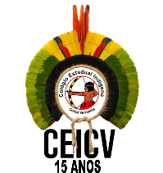 | COLÉGIO ESTADUAL INDÍGENA COROA VERMELHA – CEICV  Rod. BR-367, Santa Cruz Cabrália, Bahia
Nome: |  | Turma:

ATIVIDADE DE INFORMÁTICA – 2025

